Приложение

к границам территории памятника природы регионального значения «Прудовые озера (Верхнее и Нижнее)»
СХЕМА
границ территории памятника природы регионального значения
«Прудовые озера (Верхнее и Нижнее)»
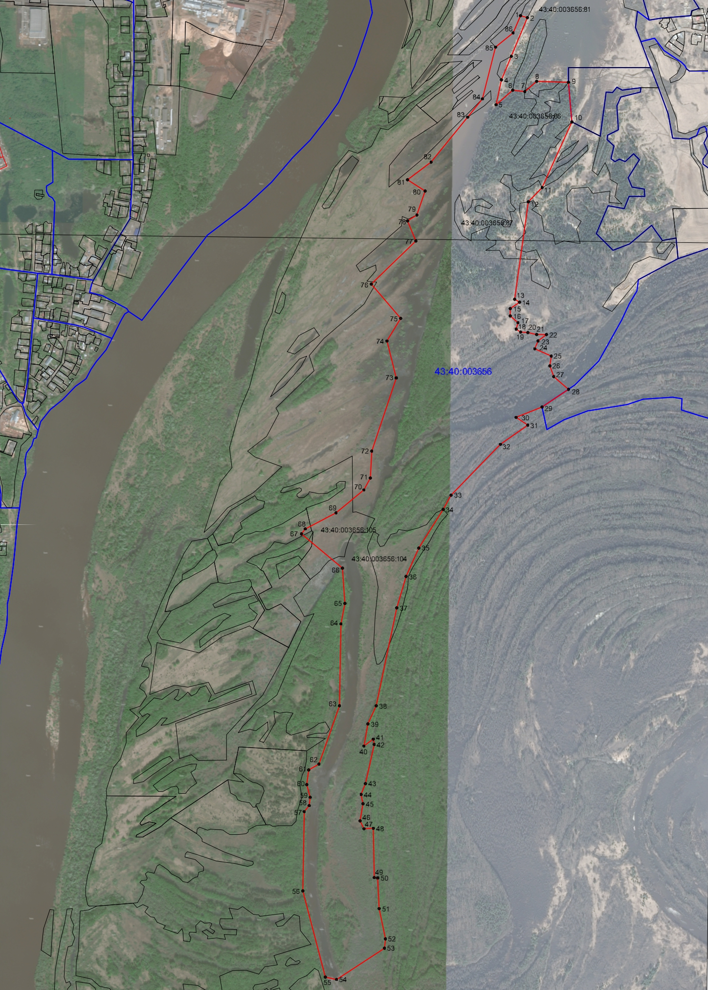
Условные обозначения
____ | Границы территории памятника природы регионального значения  «Прудовые озера (Верхнее и Нижнее)»
• 1 | Номер поворотной точки
____________

